Fast Cars
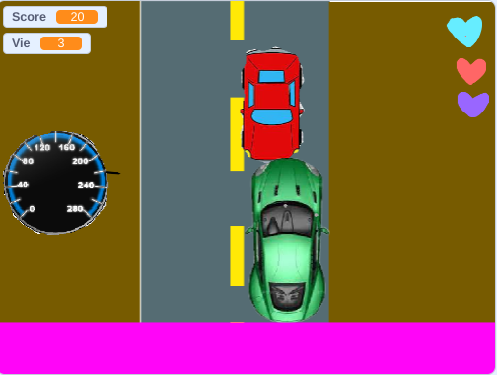

Explication : je vais faire mon argent en vendant un vollant de voiture et un code de triche pour allez a 10000 KM a 1000$ plus taxe. Et apres je vais le revendre quand il va etre au top de sa performance.

